Кабинет начальных классов №7
Зав. кабинетом Низяева Е.В.
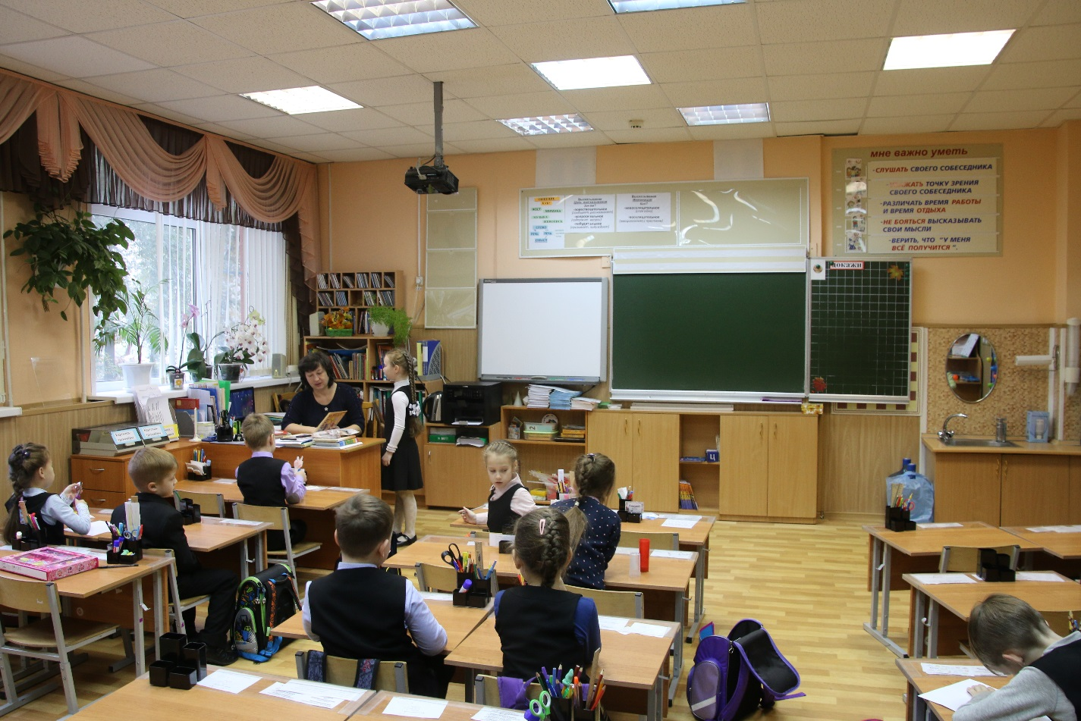
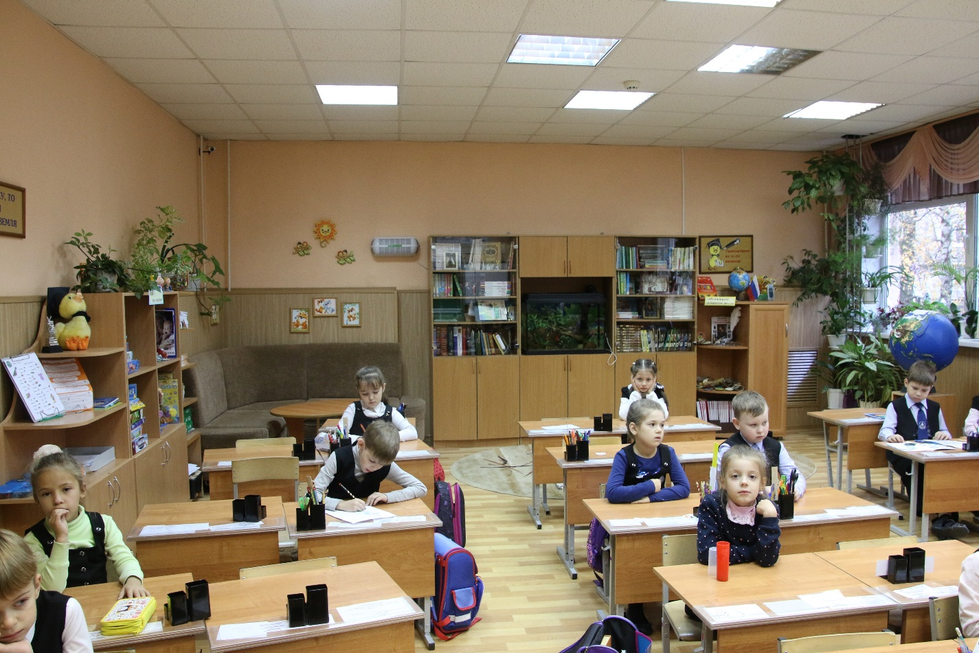

- Перечень основного оборудования
- Стол учительский – 1
- Стул учительский – 1
- Стол ученический 1-но местный – 28
- Стул ученический регулируемый – 28
- Доска аудиторная – 1
- Мольберт – 4
- Интерактивная доска Smart Board – 1
- Ноутбук Asus X59SR15.4 – 1
- Персональный компьютер Beng – 1
- Стол компьютерный – 1
- Принтер/копир/сканер – 1
- Ксерокс Canon – 1
- Проектор ВenQ MP510 DLP 800*600,ANSI,2,6 кг – 1
- Кронштейн для проектора – 1
- Музыкальный центр – 1
- Мебель для аппаратуры – 1
- Угловой диван – 1
- Журнальный столик - 1
- Корпусная мебель - 1
- Шкаф для книг – 4
- Часы настенные – 1
- Стенды по краеведению – 3
- Электронно-образовательные ресурсы
- Русский язык. Уроки Кирилла и Мефодия. 1 класс.
- Русский язык. Уроки Кирилла и Мефодия. 2 класс.
- Обучение грамоте. Уроки Кирилла и Мефлодия. 1 класс.
- Математика. Уроки Кирилла и Мефодия. 1 класс. Из 4 частей.
- Математика. Уроки Кирилла и Мефодия. 2 класс. Из 2 частей.
- Окружающий мир. Уроки Кирилла и Мефодия. 1 класс. Из 2 частей.
- Окружающий мир. Уроки Кирилла и Мефодия. 2 класс. Из 2 частей.
- Диск «Жизнь растений»
- Диск «Земноводные»

- Комплект наглядных пособий
Русский язык
- Карта: Русс.яз. Нач.шк.1-е склон.имен сущ./Личные местоимения(2)
- Карта: Русс.яз. Нач.шк.Безуд.лич.оконч.глаг./ Морф.разбор им.сущ. (2)
- Карта: Русс.яз. Нач.шк.Буквы и звуки.Национальная школа.(1)
- Карта: Русс.яз. Нач.шк.Глас звуки и буквы. / 3-е склонение сущ. (2)
- Карта: Русс.яз. Нач.шк.Двойные согласные./Втор.склон.имен сущ.(2)
- Карта: Русс.яз. Нач.шк.Значение вида глагола.Национальная школа.(1)
- Карта: Русс.яз. Нач.шк.Имя прилагат./ Глагол. (верт) (2)
- Карта: Русс.яз. Нач.шк.Напис.безуд.лич.оконч.глаг./ Алфавит. (2)
- Карта: Русс.яз. Нач.шк.Напис.безуд.лич.оконч.глаг./ Члены предл. (2)
- Карта: Русс.яз. Нач.шк.Обуч.грамоте. Азбука профессий.Набор карточек в папке
- Карта: Русс.яз. Нач.шк.Обуч.грамоте. Буква А./Предложение.(2)
- Карта: Русс.яз. Нач.шк.Обуч.грамоте. Буква Ё./Гласные О-Ё.(2)
- Карта: Русс.яз. Нач.шк.Обуч.грамоте. Буква Е./Гласные Э-Е.(2)
- Карта: Русс.яз. Нач.шк.Обуч.грамоте. Буква И./Гласные И-Ы.(2)
- Карта: Русс.яз. Нач.шк.Обуч.грамоте. Буква Й./Непарн.звон.согл.(2)
- Карта: Русс.яз. Нач.шк.Обуч.грамоте. Буква Л./Буква Р.(2)
- Карта: Русс.яз. Нач.шк.Обуч.грамоте. Буква М./Буква Н.(2)
- Карта: Русс.яз. Нач.шк.Обуч.грамоте. Буква О./Буква У.(2)
- Карта: Русс.яз. Нач.шк.Обуч.грамоте. Буква Ф./Парн.согл.В-Ф.(2)
- Карта: Русс.яз. Нач.шк.Обуч.грамоте. Буква Э (табл. 4) + Буква Ы (табл.)
- Карта: Русс.яз. Нач.шк.Обуч.грамоте. Буква Ю./Гласные У-Ю.(2)
- Карта: Русс.яз. Нач.шк.Обуч.грамоте. Буква Я./Гласные А-Я.(2)
- Карта: Русс.яз. Нач.шк.Обуч.грамоте. Яя Ёё Юю Ии Ее Аа Оо Уу Ы(2)
- Карта: Русс.яз. Нач.шк.Обуч.грамоте. Буква Б./Буква П.(2)
- Карта: Русс.яз. Нач.шк.Обуч.грамоте. Буква В./Парн.согл.Б-П.(2)
- Карта: Русс.яз. Нач.шк.Обуч.грамоте. Сентябрь.Кто Это?Что это?(2)
- Карта: Русс.яз. Нач.шк.Обуч.грамоте. Ударение.Слоги.(2)
- Карта: Русс.яз. Нач.шк.Однород.члены предл. / Разделит. "Ь". (2)
- Карта: Русс.яз. Нач.шк.Перенос слов. / Разделит. "Ь"и "Ъ". (2)
- Карта: Русс.яз. Нач.шк.Разб. слова по сост./ Морф. разб.им.прил. (2)
- Карта: Русс.яз. Нач.шк.Разб.прост.предл. / Безуд.гласные. (2)
- Карта: Русс.яз. Нач.шк.Разл.приставки и предл./Скл.им.прилаг.(2)
- Карта: Русс.яз. Нач.шк.Роль мягк.знака./Скл.имен прил.жен.рода.(2)
- Карта: Русс.яз. Нач.шк.Словосочетание. / Морфол.разбор глагола. (2)
- Карта: Русс.яз. Нач.шк.Согласные звуки и буквы. / Имя существ. (2)
- Карта: Русс.яз. Нач.шк.Сп.обознач.мяг.согл.звуков. / Родств.слова. (2)
- Карта: Русс.яз. Нач.шк.Фонетич.разб.слов. / Время глагола. (2)
- Карта: Русс.яз. Нач.шк.Части речи.Обобщ./Скл.имен прил.во мн.ч.(2)
- Алфавит (Азбука)
- Образец фонетического разбора
- Приставки пиши слитно
- Состав слова
- Суффиксы
- Части речи
- Члены предложения

Математика
- Вычитание чисел до 100
- Образование и названия чисел второго десятка
- Приемы устных вычислений
- Сложение чисел до 100
- "Порядок действий". 32 раздаточные карточки
- Порядок действий в выражениях без скобок
- Порядок действий в выражениях со скобками
- Порядок действий
- Деление на двузначное число
- Деление с остатком
- Приемы внетабличного деления двузначного числа на однозначное
- Приемы внетабличного умножения
- Решение задач
- Таблица умножения и деления
- Умножение и деление
- Умножение и деление с единицей и нулем
- Таблица Пифагора.
- Таблица зависимости между величинами:скорость-время-расстояние, цена, количество, стоимость.
- Таблица измерения площадей.
- Таблица классов и разрядов.
- Таблица мер веса.
- Таблица мер длины.
- Таблица метрических мер.
- Таблица умножения.
- Таблицы "свойства суммы, разности, произведения, частного".

